3月23日（金）12：15～12：45のイベントを取材する
「東北復興に向けた災害廃棄物処理推進展」キックオフイベント 取材申込書
（報道受付：11:20～11:50）

★ご取材いただける際は、大変恐れ入りますが、3月22日（木）18：00までにＰＲ事務局宛にご返信
御 社 名
御媒体名
御 所 属 |  | 御役職
御 芳 名
（ご同伴者名） | 合計（ ）名
御連絡先 | TEL： － －  FAX： － －
撮影 | スチール（ ）台 ・ VTR（ ）台
いただけますと幸いです。
★本状にてＰＲ事務局（㈱ジェーワン）が取得する個人情報は適切に管理いたします。

【報道受付】
・大変恐れ入りますが、下記の通り、11:20～11:50に「従業員通用口」（1Ｆ）にて、報道受付を行い
ますので、こちらで配布のPRESS腕章を必ず着装の上、ご取材のほど宜しくお願いします。
・カメラ用音声分配器（ラインOUT）の用意がございませんので予めご了承下さい。
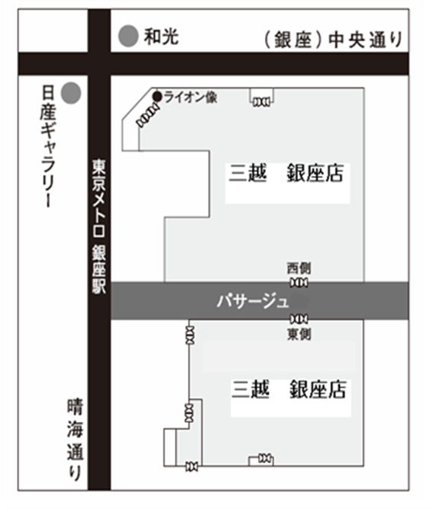

「東北復興支援・災害廃棄物処理展」キックオフイベント

「報道受付」（従業員通用口）

11：20～11：50

返信先 ＦＡＸ．０３－３５８４－５２３０
「東北復興支援・災害廃棄物処理展」キックオフイベントＰＲ事務局（株式会社ジェーワン）
担当：大柳、神（じん）／TEL.03-3584-4981

